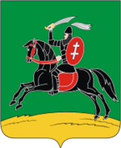

Календарь знаменательных и
памятных дат Невельского района Псковской области на 2025 год.

Невель
2024

175 лет (1850г. год постройки) – Храму Святой Троицы в Невеле.

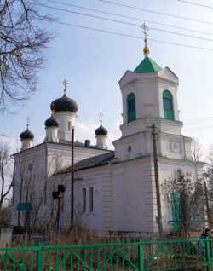

220 лет (1805г. год освящения) – Храму Иоанна Предтечи в д.
Иваново.

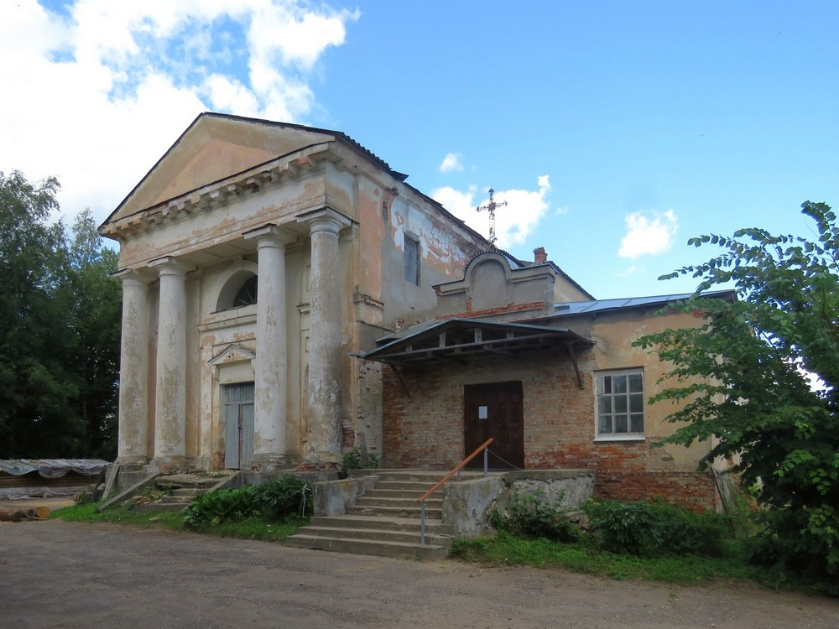

5 лет (2020г.) – Невельскому району присвоено звание «Край партизанской славы».

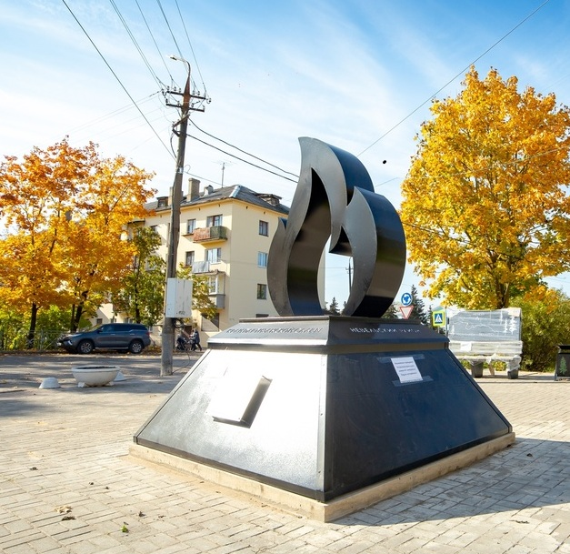

Календарь по месяцам

Январь

7 января - 110 лет (7.01.1910-30.10.1996гг.) со дня рождения полковника Героя Советского Союза Морозова Евгения Тихановича (Уроженец г.Невель)

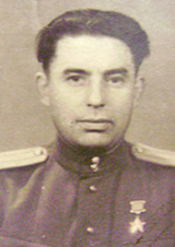

7 января - 115 лет (7.01.1910-14.11.1942гг.) со дня рождения командира партизанского отряда, Героя Советского союза Заслонова Константина Сергеевича (Уроженец г.Осташков Тверской губернии)

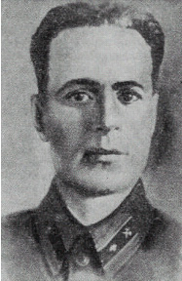

15 января - 175 лет (15.01.1850-10.02.1891гг.) со дня рождения российского математика Ковалевской Софьи Васильевны (провела все детство в селе Полибино Великолукский район). Русский математик, внесший значительный вклад в анализ, уравнения в частных производных и механику.

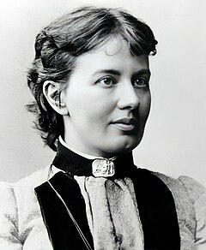

Март

29 марта - 105 лет (29.03.1920-18.10.2017гг.) со дня рождения Петкевич Тамары Владиславовны, актрисы, автора книг. Родилась в Невеле.

. 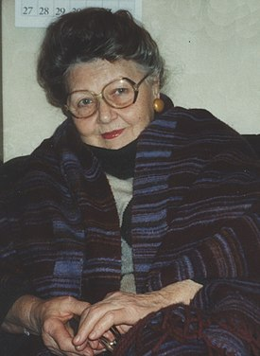

30 марта - 65 лет (30.03.1960г) со дня рождения поэта, участника литературно-художественного клуба «Шкатулка», художника Натальи Владимировны Страховой-Хлудок. (г.Невель)

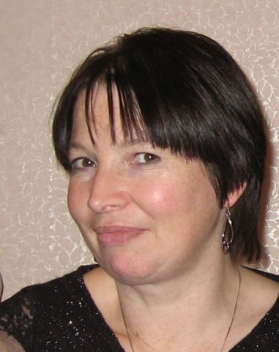

Май
14 мая - 285лет (14.05.1740-17.08.1807гг.) со дня рождения русского генерала и владельца имения Иваново Михельсона Ивана Ивановича. Военачальник балтийско-немецкого происхождения, генерал от кавалерии в Русской императорской армии.
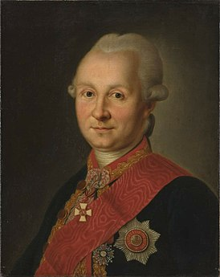

24 мая - 170 лет (24.05.1855-1925гг) со дня рождения русского генерала и владельца имения Симоново в Невельском уезде Шильдера Владимира Александровича.

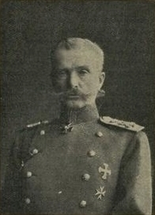

.

Август

26 августа - 105 лет (26.08.1920-22.10.1991гг) со дня рождения Семена Борисовича Дризовского Героя Советского Союза. (Уроженец г. Невель)

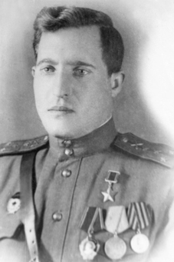

Сентябрь

13 сентября - 115 лет (13.09.1910-19.01.1974гг) со дня рождения Григория Борисовича Дерновского Героя Советского Союза. (Уроженец дер. Кулево Невельский уезд, Витебская губерния)
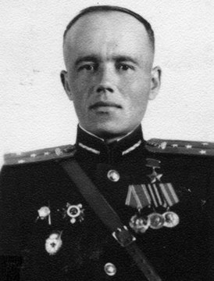

19 сентября - 105 лет (19.09.1920-1.03.1998гг) со дня рождения Петра Филипповича Гриболева Героя Советского Союза. (Уроженец д.Шульги Невельский район)

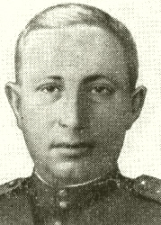

Октябрь

14 октября - 105 лет (14.10.1920-12.05.1946гг) со дня рождения Белодедова Александра Ивановича Героя Советского Союза. (Уроженец село Крупевицы Невельский уезд)
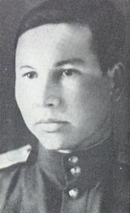

29 октября - 255 лет (29.10.1771-22.12.1836гг.) со дня рождения государственного деятеля, участника военных походов, владельца имения Канашово в Невельском уезде Жуковского Михаила Степановича.

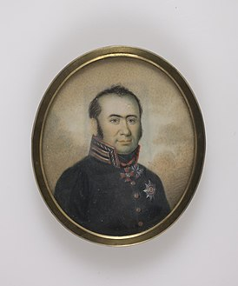

Ноябрь

17 ноября - 130 лет (17.11.1895-7.03.1975гг) со дня рождения философа Бахтина Михаила Михайловича. Русский философ, культуролог, литературовед, теоретик европейской культуры и искусства.

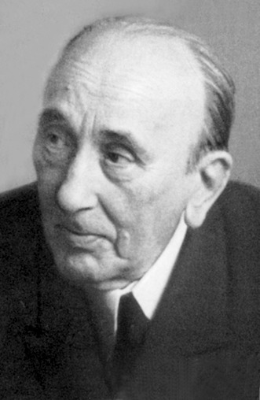

17 ноября - 115 лет(17.11.1910-13.08.1968гг) со дня рождения Якова Захаровича Слепенкова Героя Советского Союза. (Уроженец д. Шеляково Витебской губернии).
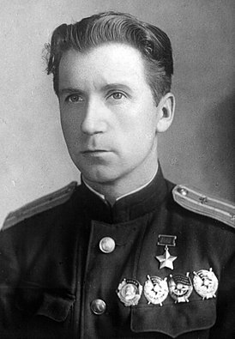

Декабрь

7 декабря - 90 лет (7.12.1935-1998гг.) – со дня рождения писателя Хрилева Вадима Созонтовича, который проживал в г.Невеле.



Составитель А.И.Моргуева, библиограф центральной районной библиотеки.

